제니스, 2018 Distinguished Gentleman’s Ride를 위한 만반의 준비를 마치다

제니스가 남성 건강을 지원하기 위한 올해의 Distinguished Gentleman’s Ride(디스팅귀시트 젠틀맨스 라이드)에 대규모 참가를 준비함에 따라 올드 스쿨이 클래식한 빈티지 스타일의 기치하에 모이고 있다.

2018년 9월 30일, 멋진 수트로 단장한 1200만 명의 우아한 젠틀맨이 빈티지 모터사이클이나 클래식 모터사이클을 타고 올해의 파트너 단체인 Movember Foundation(모벰버 재단)을 대신하여 전립선암 연구 및 남성 자살 예방을 위한 인식제고 캠페인을 위해 거리를 활주할 것이다.
디스팅귀시트 젠틀맨스 라이드(DGR)는 창립자 마크 하와가 2012년 모국 호주에서 창안한 아이디어에 기반하고 있다. DGR 창립 이래 전세계 95개국 650개 이상의 도시에서 열정적인 라이더들이 카페레이서, 스크램블러, 초퍼, 보버, 빈티지 스쿠터 등을 타고 엘레강스를 자랑하였다. 런던, 파리, 뉴욕, 홍콩, 뮌헨, 비엔나, 안도라 등의 도시에서 수많은 관중들이 길가에 서서 수백 명의 바이커들이 도심을 활주하고, 또 사진 촬영을 원하는 호기심 많은 관광객들이나 동경에 눈을 반짝이는 젊은이들을 위해 함께 포즈를 취해 주는 것을 경탄의 눈으로 지켜보았다.

지금까지 1300만 달러를 모금한 이 행사는 남성 건강을 위한 세계 최대 규모의 이벤트로 자리잡았으며, 2018년 캠페인을 통해 600만 달러를 추가 모금하는 것을 목표로 하고 있다.

엘레강스와 타인에 대한 배려
팀 제니스는 파트너 DGR과 함께 시대를 초월하는 스타일과 이타적인 자선행사에 경의를 표한다. 모금을 돕고자 한마음으로 지지하는 홍보대사들과 친구들에 힘입어, 제니스는 DGR 최대 팀이라는 명성을 자랑스럽게 보유하고 있다. 또한 최고의 모금실적이 시간을 내서 참가해 주는 브랜드 파트너들의 헌신과 열정을 반영하고 있다.
모터사이클의 세계를 잘 아는 제니스는 제니스 매니아와 모터사이클 매니아 모두를 위해 2018년 행사를 위한 선물을 준비하였다. 3년 연속 이 글로벌한 자선 행사를 지지하는 제니스는 PILOT Type 20 Chronograph Ton Up Black(파일럿 타입 20 크로노그래프 톤 업 블랙)을 자랑스럽게 선보인다.

절제미로 표현한 빈티지 어필
톤 업 보이라고도 불리던 카페 레이서 바이커들에 대한 경의를 표하기 위해 탄생한 이 시계의 이름은 당연히 ZENITH Heritage Pilot Ton-up(제니스 헤리티지 파일럿 톤 업)이다. 함께 모여 빠른 모터사이클을 뽐내던 라커 문화의 일부인 카페 레이서는 속도를 위해 불필요한 중량을 모두 제거한 모터사이클을 일컫는 말로, 시각적인 미니멀리즘으로 유명하다.

PILOT Type 20 Chronograph Ton Up Black (파일럿 타입 20 크로노그래프 톤 업 블랙) 역시 모든 불필요한 장식을 제거한 우아한 자태를 뽐낸다. PILOT Type 20 Chronograph Ton Up Black (파일럿 타입 20 크로노그래프 톤 업 블랙)은 빈티지 어필을 트렌디하게 부각하고 시계의 전체적인 디자인과 매치하기 위해 정교하게 에이징 마감한 남성적인 45 mm 스테인레스 스틸 케이스를 장착하였다. 어두운 무광택 다이얼에 매치되는 블랙 케이스에는 모터사이클을 탄 카페레이서의 모습을 딥 에칭 기법으로 새겼다. 착용감과 내구성을 증진하기 위한 특유의 누벅 가죽 스트랩에는 보호용 고무 라이닝을 대고 화이트 핸드 스티칭으로 컨트라스트를 주었으며, 티타늄 버클를 장착하였다. 5Hz (36,000b VpH)로 진동하는 제니스 자체 제작의 전설적인 El Primero(엘 프리메로) 오토매틱 4069 칼리버는 50시간의 파워 리저브를 제공한다. 어울리는 가죽 재킷으로 스티일링 한 이 쿨한 시계는 디자이너 빈티지 스타일과 단연코 스포티한 멋을 결합한 시계를 찾는 모든 젠틀맨 바이커들에게 올해의 머스트해브 아이템으로 자리잡을 것이다.

제니스: 스위스 시계공학의 미래
1865년 이래 제니스는 진정성과 대담함, 열정을 가지고 탁월성, 정확성, 혁신의 지평을 넓혀 왔다. 비전을 가진 워치메이커 조르루 파브르-자코가 르 로클에 공방을 설립한 이래 제니스는 크로노미터의 정확도로 널리 인정을 받아왔다. 한 세기반이 조금 넘는 기간 동안 제니스는 2,333개의 크로노미터 상을 수상하는 기록을 수립하였다. 10분의 1초 단위의 측정이 가능한 전설적인 1969 El Primero(1969 엘 프리메로) 칼리버로 명성을 얻은 이래 제니스 공방은 600개가 넘는 무브먼트를 개발하였다. 오늘날 제니스는 1000분의 1초 단위 측정이 가능한 Defy El Primero 21(데피 엘 프리메로 21)로 시간 측정의 매혹적인 새로운 지평을 보여주고 있다. 또한 세계에서 가장 정확한 시계인 21st century Defy Lab(21세기 데피 랩)으로 기계공학의 정확성의 새로운 차원을 열었다. 역동적이고 아방가르드적 사고의 전통에 대한 자부심으로 재무장한 제니스는 자사의 미래와... 스위스 시계공학의 미래를 써 나가고 있다.

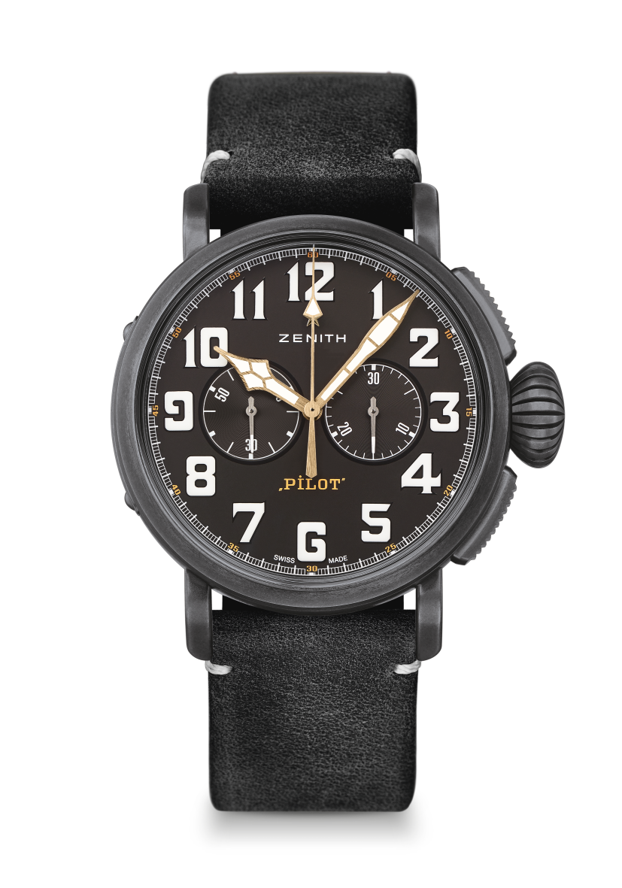
PILOT TYPE 20 CHRONOGRAPH TON UP BLACK
(파일럿 타입 20 크로노그래프 – 톤 업 블랙) 기술 사양

제품 번호: 11.2432.4069/21.C900

주요 특징
새로운 에이징 가공 스테인레스 스틸 45 mm 케이스
카페레이서 정신에 경의를 표하는 모델
오토매틱 엘 프리메로 칼럼 휠 크로노그래프

무브먼트
엘 프리메로 4069, 오토매틱
칼리버: 13 ¼``` (직경: 30 mm)
무브먼트 두께: 6.6 mm
부품 수: 254
스톤 수: 35
진동: 36,000 VpH(5 Hz)
파워 리저브: 50 시간 이상
마감: “꼬뜨 드 제네브” 모티브 장식 진동추

기능
시침과 분침 중앙 배치
9시 방향에 초침용 작은 다이얼
크로노그래프: 중앙에 크로노그래프 바늘, 3시 방향에 30분 카운터 배치

케이스, 다이얼 및 시계바늘
직경: 45 mm
오프닝 직경: 37.8 mm
두께: 14.25 mm
크리스탈: 양쪽 모두 반사방지 처리를 한 볼록 사파이어 크리스탈
케이스백: <카페레이서 정신> 인그레이빙으로 장식한 케이스백
소재: 에이징 가공 스테인레스 스틸
방수: 10 ATM
다이얼: 무광택 블랙
시각 표시: 화이트 SuperLumiNova®(수퍼 루미노바) SLN C1 소재의 아라비아 숫자
시계바늘: 골드 도금, 파셋 마감, SuperLumiNova®(수퍼 루미노바) SLN C1 [시계바늘]

스트랩 및 버클
스트랩: 제품 번호: 27.00.2321.900
명칭: 보호용 고무 라이닝을 댄 블랙 누벅 가죽 스트랩
버클: 제품 번호: 27.95.0021.001
명칭: 티타늄 핀 버클

